|  |  |
| --- | --- |
| Introducción al Diseño de circuitos impresos - R6575 – 2023 | |
| FACULTAD REGIONAL BUENOS AIRES - UNIVERSIDAD TECNOLOGICA NACIONALUniversidad Tecnológica Nacional Regional Buenos Aires | |
| **Profeso**r: Ing. Rubén Manuel Lozano | **JTP**: Ing. Fabio Marano |
| Informe TP. Final: Cargador baterías con MPPT para panel solar | |
| **Especialidad**: Electrónica | |
| **Integrante**: Sobral, Alejandro Darío | |
| Email: asobral@frba.utn.edu.ar | |
| Fecha de entrega: XX/06/2023 | Fecha de aprobación: |
| Observaciones: | |

**1) Diagrama en Bloques 3**

**2)**  **Esquema eléctrico 3**

**2.1)** **Fuente de alimentación 3**

**2.2)** **CPU 4**

**2.3)** **Modulo WIFI 5**

**2.4) Conector pantalla LCD 5**

**2.5) Amplificador de Audio 5**

**2.6) Filtro pasa bajos 6**

**2.7) Cámara 6**

**3) Descripción funcional del Esquema eléctrico 7**

**4) BOM 9**

**5) Hojas de datos 12**

**6)** **Ancho de las trazas para las conexiones se señales de datos analógicas/digitales 22**

**7) Ancho de las trazas para las conexiones de consumo 22**

**8) Restricciones mecánicas y sujeción de la placa 22**

**9)** **Dimensiones de perforado de vías/pads/holes 22**

**10) Grillas de componentes, posicionamiento y orientación de los componentes 22**

**11)** **Grillas de trazado, posicionamiento y orientación 23**

**12) Reglas de configuración en el CAD 23**

**13)**  **Elección de proveedor de PCB 25**

**14)** **Consideraciones especiales de Ruteo 26**

**15)** **Técnica para el montaje de los componentes 26**

**16)** **Técnica para la soldadura de los componentes 26**

**17)** **Consideraciones especiales de distancia entre componentes, disposición de los mismos y de la técnica de soldado 26**

**18) Modularización y etapas del ruteo 27**

**19) Dificultades presentadas durante cada etapa del ruteo 29**

**20)** **Vistas del impreso terminado (todas las caras) 29**

1. **Diagrama en bloques:**

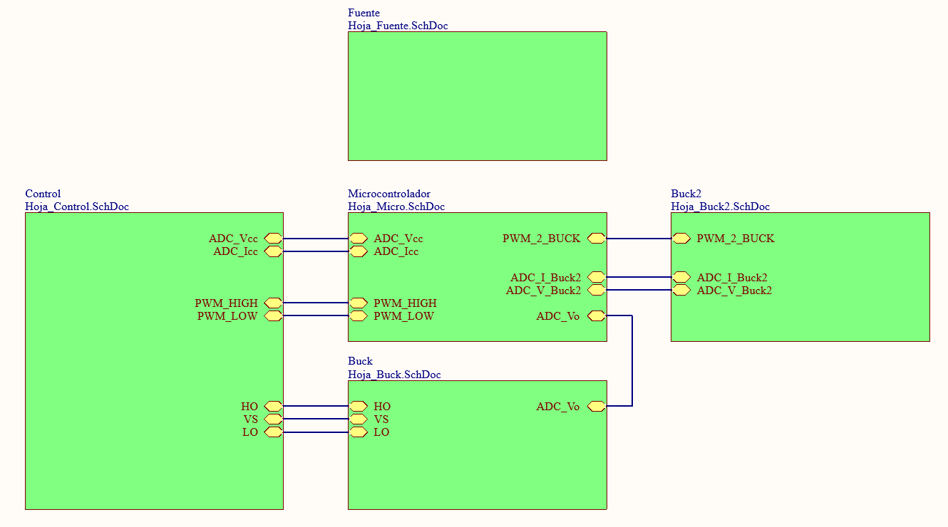

1. **Esquema eléctrico:**

2.1) Fuente de alimentación:

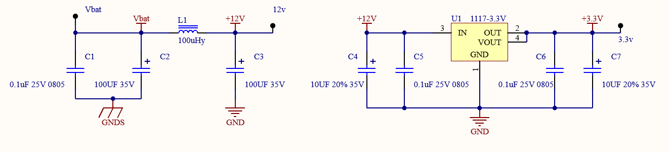

2.2) CPU:

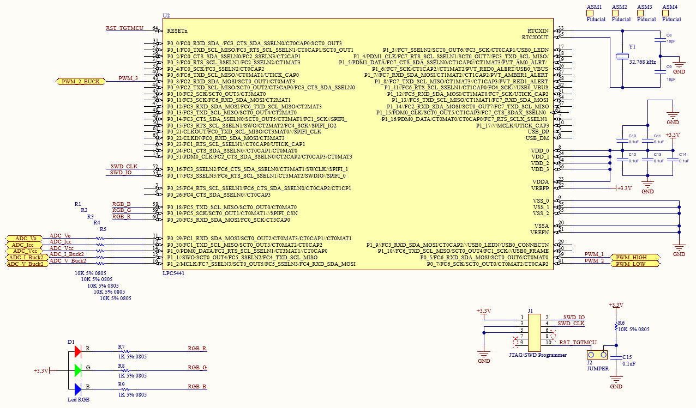

2.3) Controles y drivers:

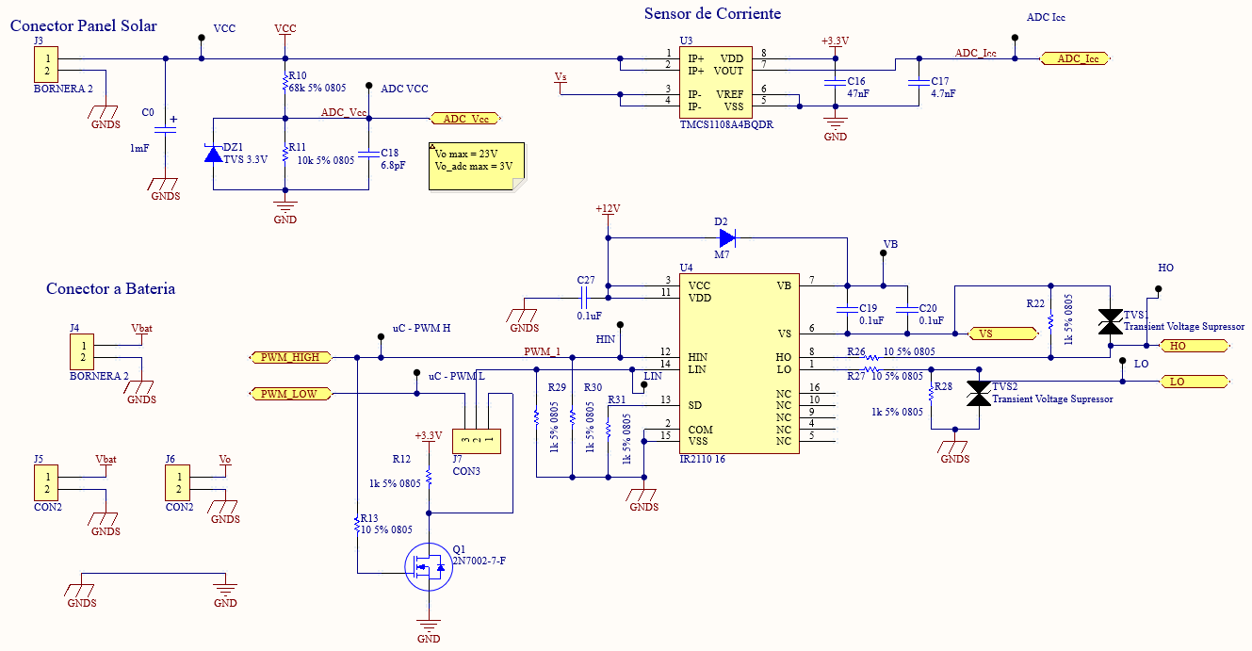

2.4) 1er circuito “Buck”:

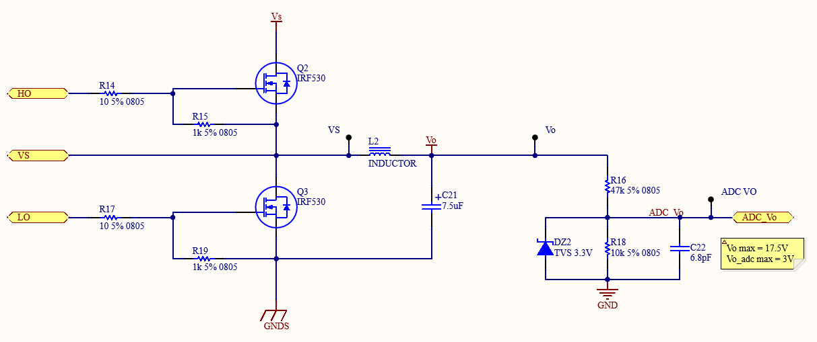

2.5) 2º Buck:

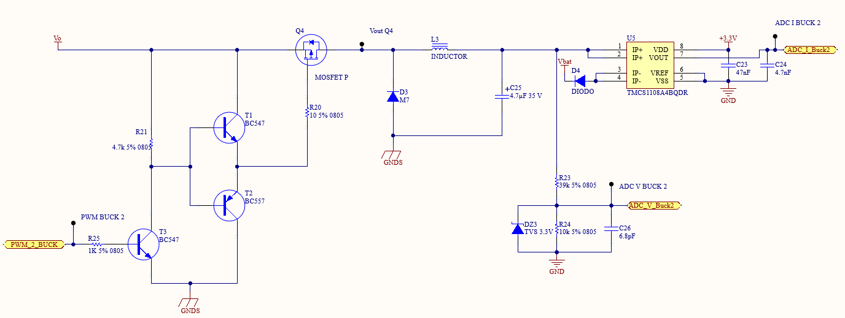

1. **Funcionalidad del circuito eléctrico:**

Fuente:

Para la fuente de alimentación se utiliza el integrado LT1117CST-3.3, con un encapsulado del tipo SOT-223. La energía proviene de la propia batería, y utilizando el citado integrado de Analog, +3,3 V a la salida.

L1, C1, C2, C3 constituyen filtros.

CPU:

Se utiliza un LPC5441. Se agrega un J-TAG para la programación del mismo y leds RGB testigos.

Modulo WIFI:

La etapa de control consta de los conectores para el panel solar y la batería. Un sensor de corriente asociado en serie, divisores de tensión para la lectura de tensión, y las respectivas conexiones con los ADCs.

También se incluye un IR2110, driver de MOSFET para accionar el 1er buck.

1º Buck:

El primer circuito Buck consta de dos IRF530, una bobina L2 y C21 para el funcionamiento del mismo. También se lee la tensión de la etapa mediante divisor y ADC.

2º Buck:

El segundo Buck consta de driver hecho con componentes discretos, y un solo Mos Canal P, IRF9540. El mismo se coloca vertical para agregarle un disipador.

1. 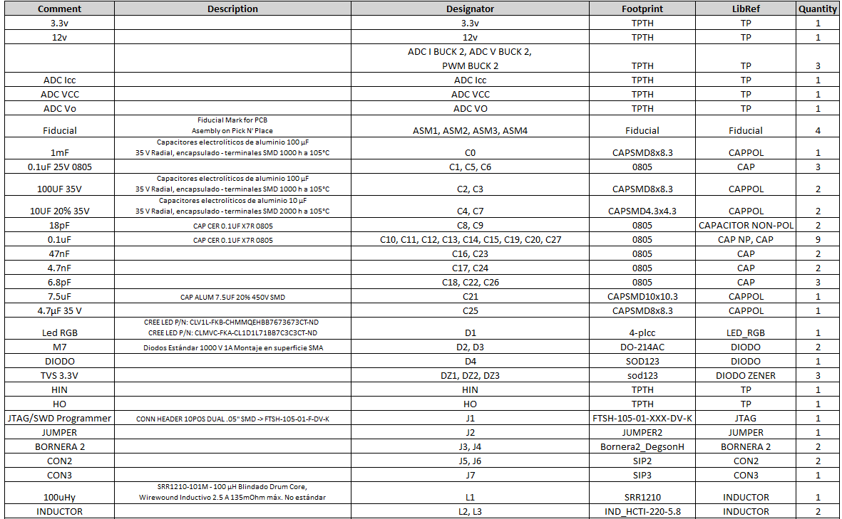**BOM:**

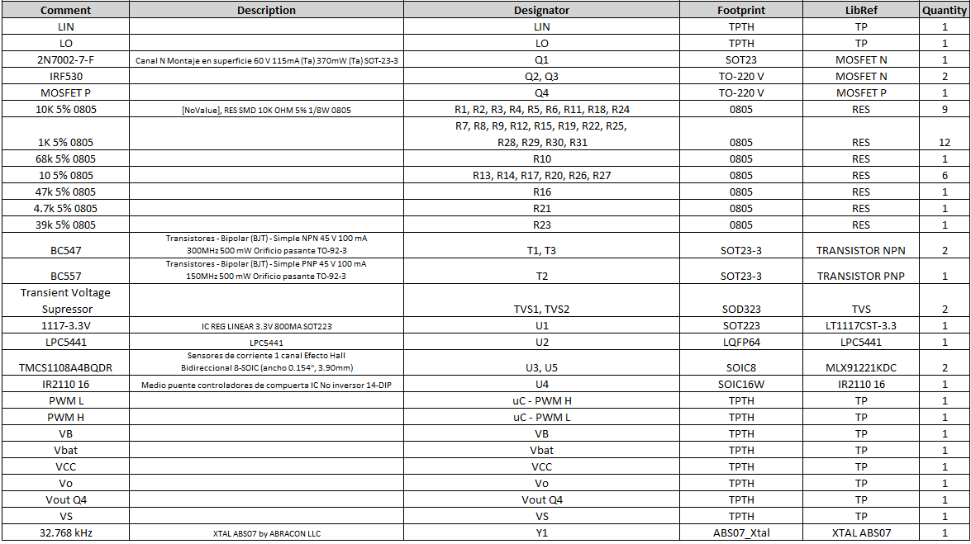

1. **Hojas de Datos:**

LT1117-3.3:

<https://www.analog.com/media/en/technical-documentation/data-sheets/1117fd.pdf>

LPC5411:

https://www.nxp.com/docs/en/data-sheet/LPC5411X.pdf

IRF9540:

<https://www.vishay.com/docs/91078/91078.pdf>

High current inductors:

<https://www.belfuse.com/resources/datasheets/signaltransformer/ds-st-high-current-torodial-inductors-series.pdf>

Sensor de corriente:

<https://media.melexis.com/-/media/files/documents/datasheets/mlx91221-datasheet-melexis.pdf>

Driver Mosfet IR2110:

<https://www.infineon.com/dgdl/Infineon-IR2110-DataSheet-v01_00-EN.pdf?fileId=5546d462533600a4015355c80333167e>

Los datasheets que no figurasen, son “genéricos” y pueden encontrarse fácilmente.

1. **Ancho de las trazas para las conexiones se señales de datos analógicas/digitales:**

Se utiliza 11 mils. Utilizamos este ancho ya que por estas trazas va a circular una corriente baja y no generara un aumento de la temperatura

1. **Ancho de las trazas para las conexiones de consumo:**

Para corrientes elevadas como a la entrada/salida se utiliza 60 mils de mínima. Se calcula para un cobre de 2oz/ft2, y una corriente máxima de 7A para funcionamiento en casing. (10% de la corriente nominal de una b batería estándar de 12v x 75A).

Se asume un aumento de temperatura admisible de 20ºC.

<https://www.4pcb.com/trace-width-calculator.html>

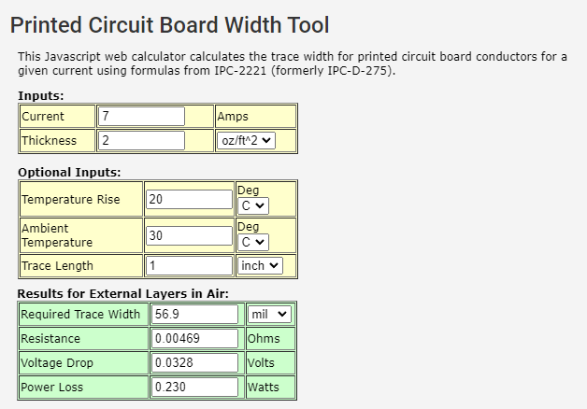

1. **Restricciones mecánicas y sujeción de la placa:**

Las medidas mecánicas se ajustan a un casing 1555SGY de la firma Hammond.

1. **Dimensiones de perforado de vías/pads/holes:**

Para la sujeción se utilizan agujeros de un diámetro de XXX

Para las vías se utiliza XXXX

1. **Grillas de componentes, posicionamiento y orientación de los componentes:**

Posicionamiento de los componentes:

Ubicación de la fuente:

La fuente se situó del lado derecho de la placa, alejado del resto de los componentes.

Ubicación de los conectores y puntos de prueba:

Se colocaron los componentes en los bordes exteriores de la placa, para facilitar su conexionado.

Respecto de los puntos de prueba, se ubicaron de manera de tener el espacio suficiente para realizar las mediciones. Se intentaron tantos puntos de pruebas en los bordes exteriores como fue posible y tuvo sentido.

1. **Grillas de trazado, posicionamiento y orientación**:

Se utilizo una grilla de 0,1mm durante el trazado, las trazas del lado top se orientaron en su mayoría de forma vertical, mientras que las trazas del lado “bottom” se orientaron de forma horizontal. Se decidió tomar esta orientación para facilitar el trazado de la placa.

1. **Reglas de configuración en el CAD:**

Para el clearance:

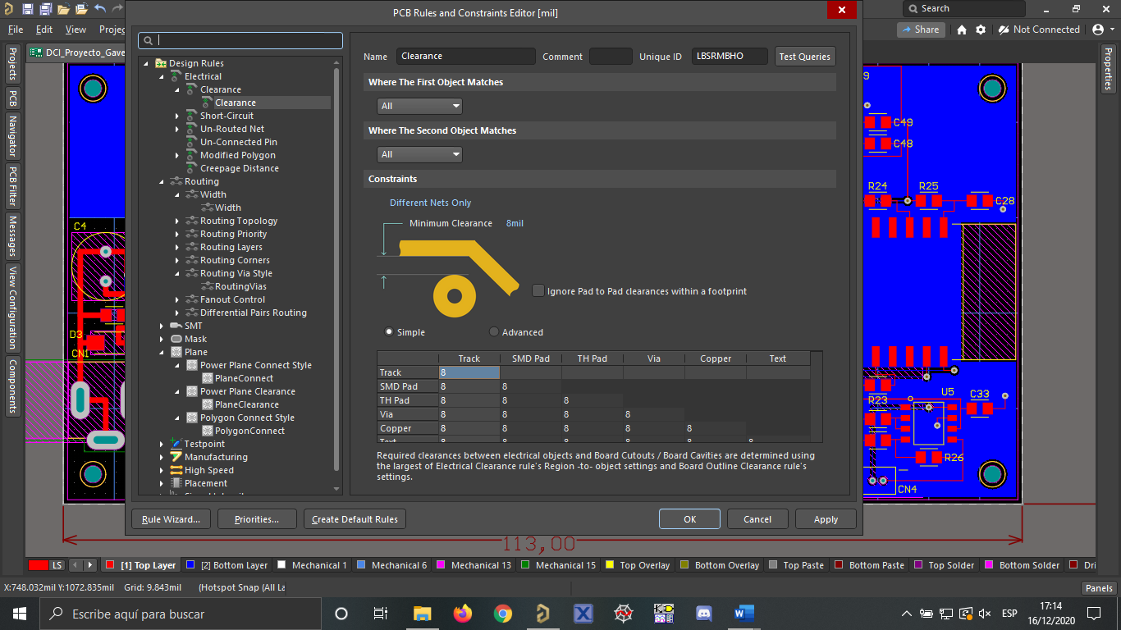

Para el ancho de traza:

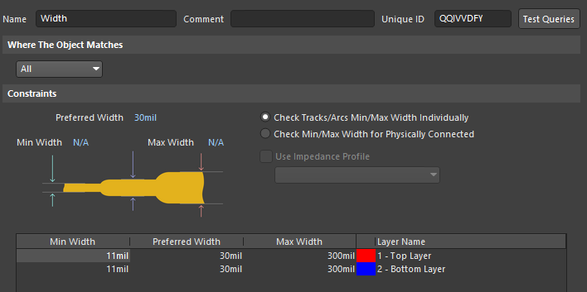

Para las vías:

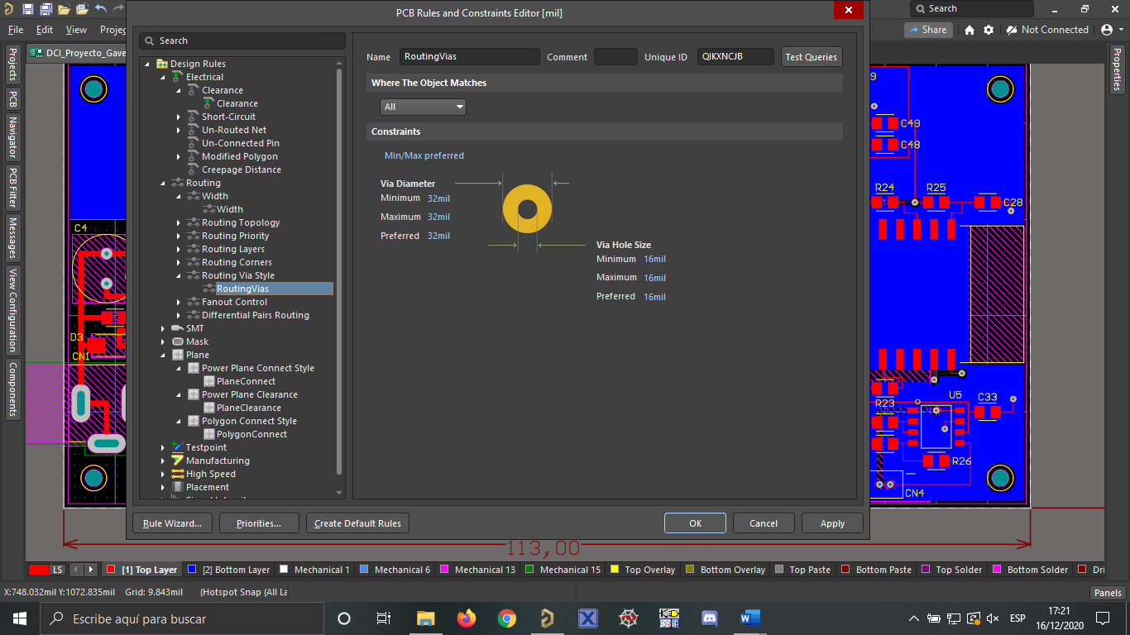

Para los polígonos:

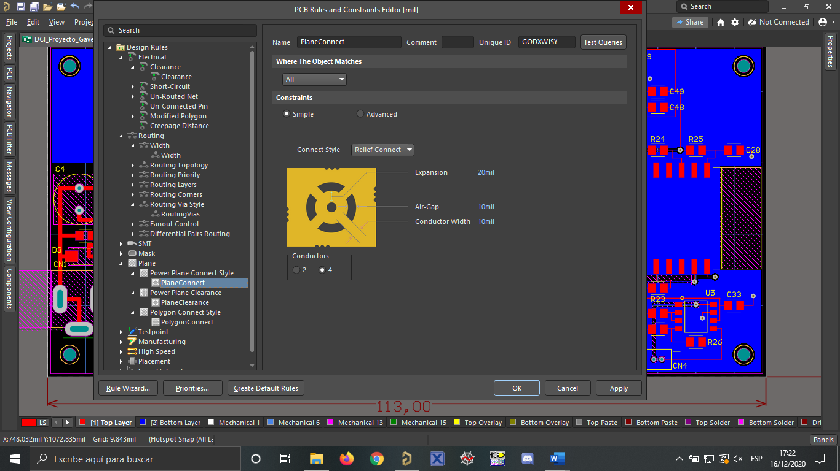

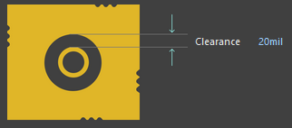

1. **Elección de proveedor:**

Se eligió a PCBWay.

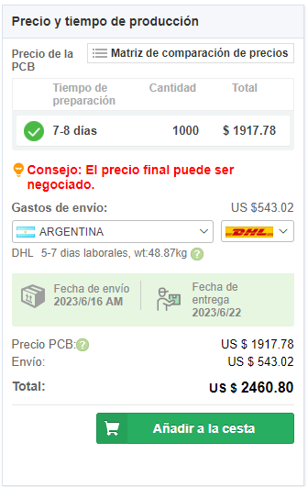

1. **Consideraciones especiales de ruteo:**
2. **Técnica para el montaje de los componentes**:

Los componentes SMD serán depositados en el PCB por medio de montaje automático utilizando una pick and place. Al tener componentes con finepitch se utilizará un stencil de acero inoxidable.

Los componentes THT serán montados por medio de inserción manual luego de haber soldado los componentes SMD.

1. **Técnica para la soldadura de los componentes**:

La técnica de soldado que aplicaremos para este PCB será el siguiente:

1. Limpieza de panel de PCB (Con alcohol isopropilico)
2. Dispensado de estaño en pasta
3. Revisión de dispensado del paso anterior
4. Inserción automática de componentes SMD mediante Pick and place
5. Soldadura por Horno Reflow del lado top
6. Inspección de soldadura (Manual o AOI)
7. Colocación de componentes THT
8. Soldadura por Ola del lado bottom
9. Inspección visual
10. **Consideraciones especiales de distancia entre componentes, disposición de los mismos y de la técnica de soldado**:

Los componentes se separaron de tal forma que entre componentes tenga espacio para pasar una traza de forma horizontal y 3 o 4 trazas de forma vertical. La orientación fue pensada para no tener problemas a realizar las trazas. Los componentes esta distribuidos para lograr que el PCB tenga la menor dimensión posible.

1. Modularización y etapas del ruteo:

El PCB está compuesto por siete módulos. Fuente, CPU, WIFI, filtro pasa bajos, amplificador de audio, cámara y pantalla.

Fuente:

El módulo de la fuente está compuesto por el MCP16301, un inductor, tres diodos schottky, un diodo Zener, un poly switch, cinco capacitores no polarizados, un capacitor polarizado, un conector, tres resistencias y un diodo LED.

Durante el ruteo se priorizo el cableado entre U1, D4, L1 y C1, para lograr que los componentes estén lo más cercanos entre sí. Luego se cableo la línea de +3,3 para alimentar a los componentes con una única barra. Seguido se realizó una barra de GND en el top con una bajada al polígono en la sección de menor ruido posible. La traza de referencia de la fuente se adoptó pasarla por el Bottom para que este lo más alejada del nodo de conmutación.

CPU:

El módulo del CPU está compuesto por el LPC1769, Capacitores no polarizados, dos cristales y seis resistencias y una tira de pines macho.

Primero se realizó el trazado de los cristales tratando de que sean lo más directos al mcu, seguido se cablearon los capacitores con el mismo objetivo que se cablearon los cristales. Para terminar, se realizó el trazado que va desde la tira de pines hacia las resistencias y al mcu. Para esto último se pasaron trazas tanto por el top como por el buttom para reducir el tamaño del impreso.

WIFI:

Los componentes que conforman este módulo son un par de resistencia y capacitores, más en modulo ESP12F.

Se empezó a rutear las resistencias y los capacitores todos por el top, y luego se realizó las trazas que se comunican con el mcu por el lado bottom. Durante este ruteo se evitó pasar trazas por debajo del módulo ESP12F.

Cámara:

El módulo de la cámara está compuesto por un regulador lineal, una compuerta NAND, una memoria FIFO, un cristal, un conector FFP/FPC, un par de resistencias y capacitores.

Para el ruteo se priorizo las trazas de datos que van desde la memoria FIFO al mcu, para esto primero se cableo por el lado top las líneas Output_Data, seguido de las líneas de clock, reset y enable que se pasaron por el bottom hasta llegar al mcu, luego se pasó a realizar el cableado de las líneas de I2C también por el bottom. Seguido se realizó el cableado entre el conector FFP/FPC y la memoria FIFO por el lado bottom. Luego se realizó el cableado de la línea de alimentación de vcc y +3,3V. Para finalizar se realizó la interconexión de los capacitores y resistencias pasando las trazas por el lado top.

Pantalla:

Este módulo está compuesto por resistencias y una tira de pines hembra.

El ruteo de este módulo no trajo complicaciones ya que son pocos componentes. Lo principal fue realizar el cableado de las resistencias al mcu por el lado bottom. Y por último se conectó la tira de pines a las resistencias.

Amplificador de audio:

Está compuesto por un parlante, un amplificador TS4990 y un par de resistencias y capacitores.

Primero se realizó el trazado de la línea de digital entre en mcu y al amplificador por el bottom. Luego se realizó la conexión del amplificador y el parlante pasando una de las líneas por el lado top y la otra por el lado bottom. Para finalizar se realizó la interconexión de los demás componentes.

Filtro pasa bajos:

Los componentes que forman este módulo son un micrófono, tres filtros operacionales, un par de resistencias y capacitores.

Primero se realizó la conexión del mcu con la salida del filtro por el lado bottom, y seguido se pasó a realizar el trazado de los demás componentes por el lado top.

1. Dificultades presentadas durante cada etapa del ruteo:

Durante el proceso de ruteo se me dificulto realizar el trazado de las pistas que van del módulo de la cámara hacia el microcontrolador, y evitar que las pistas tengan que hacer muchos giros.

1. Vistas del impreso terminado:

Vista del lado top:

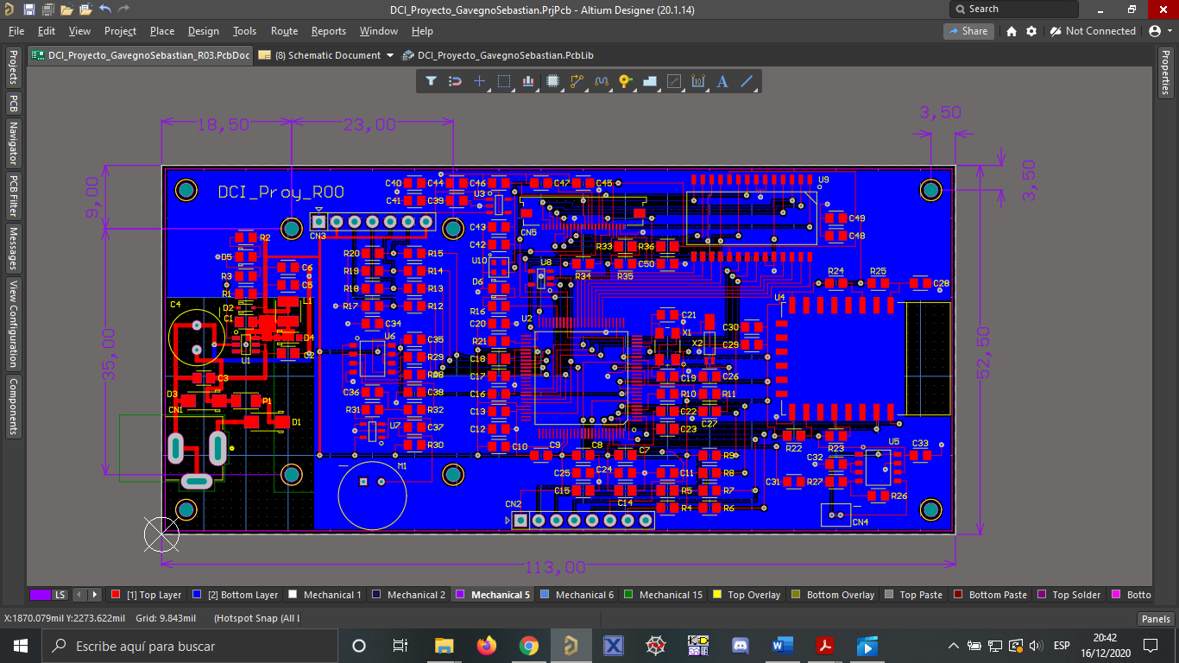

Vista del lado Bottom:

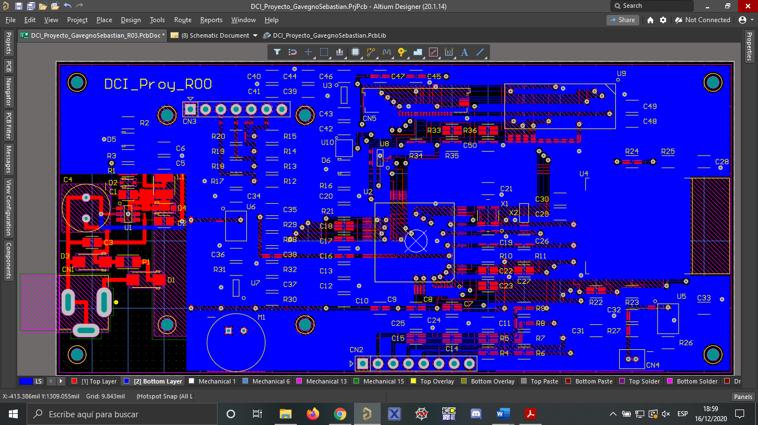

Vista 3D:

